Los cambios y la energía

Ficha técnica de la clase

# Grado/Año/Nivel educativo:

6to. Grado - Primaria

# Áreas del conocimiento:

* Biología
* Educación digital

# Tema de la clase:

* Cambios físicos y químicos en los materiales – Los cambios y la energía

# Duración: 3 clases

# Materiales:

* Pila
* Lamparita
* Objetos construidos con diferentes materiales (vidrio, madera, cobre, acrílico, cuero, plástico, hierro, aluminio, cartón, plata, acero inoxidable, teflón, telgopor, mármol, goma, bronce, papel)
* Lata de gaseosa
* Tijeras para lata u otras que permitan cortar hojas de aluminio
* Papel de lija
* Tira de cobre (10 x 1 cm)
* 10 monedas de cobre o pequeños discos de cobre de tamaño equivalente
* 10 trozos cuadrados de papel de aluminio de mayor tamaño que las monedas
* 10 trozos cuadrados de cartón del tamaño de las monedas
* Solución de vinage y sal
* Trozos de cable
* Cinta aisladora
* Vasos de plástico
* Leds de diferentes colores
* Agua
* Sal de mesa
* Limón
* Labdisc - Cable USB
* Cables banana rojo y negro
* Cables rematados con pinzas cocodrilo
* PC/Notebook
* Software Globilab
* Software de edición de planilla de cálculo (M.Excel).

# Desafíos pedagógicos:

Que los/las alumnos/as logren:

* Analizar los cambios que se producen en los materiales y comprender el concepto básico de cómo funciona una batería y las reacciones electroquímicas que producen energía eléctrica.
* Formular hipótesis e intentar validarlas a través de la experimentación y de la comparación y el análisis de datos, obtenidos a partir de la utilización de sensores digitales.

# Introducción de la clase:

A partir de esta secuencia los/las alumnos/as tendrán la posibilidad de analizar los cambios que se producen en los materiales, diferenciar los cambios físicos de los químicos y comprender el intercambio de energía que se produce en ellos, ocupándonos, en particular, de la energía eléctrica.

# Desarrollo de la secuencia didáctica

## Primer momento: Las transformaciones de la materia

En una primera etapa de esta secuencia didáctica recuperaremos los conocimientos previos de nuestros estudiantes, vinculados a los cambios que se producen en los materiales.

En la naturaleza se producen continuamente cambios o transformaciones. Vamos a clasificar estos cambios en dos tipos: químicos y físicos.

**Los cambios físicos son todos aquellos en los que ninguna sustancia se transforma en otra diferente.** Cuando los materiales se deforman, se parten, se muelen, se rayan, pero conservan sus características, estamos en presencia de este tipo de cambios.

**En los cambios químicos las sustancias se transforman en otras sustancias diferentes, con naturaleza y propiedades distintas**. Por ejemplo, se producen cambios químicos cuando una sustancia arde, se oxida o se descompone.

Se les solicitará a los estudiantes que completen la tabla marcando con una X, en la columna correspondiente, según se trate de un cambio físico o químico.

| CAMBIO PRODUCIDO | CAMBIO FÍSICO | CAMBIO QUÍMICO |
| --- | --- | --- |
| El congelamiento de un líquido |  |  |
| La digestión de los alimentos |  |  |
| La formación de gas al colocar una pastilla efervescente en agua |  |  |
| La disolución de sal en agua |  |  |
| El movimiento de una pelota por acción de una fuerza |  |  |
| El agua de una remera recién lavada se evapora al sol |  |  |
| La maduración de una fruta |  |  |
| El calentamiento de agua contenida en un recipiente hasta que comience a hervir. |  |  |
| La cocción de un huevo |  |  |
| La transpiración de una planta |  |  |
| La rotura de un recipiente de vidrio |  |  |
| La oxidación de una pieza de hierro |  |  |
| El estallido de un petardo |  |  |

## Momento 2: Los cambios y la energía

La mayoría de los cambios que suceden en cualquier actividad involucran **energía**.

La usamos para cocinar, para calentar los ambientes de una casa, para hacer funcionar los vehículos y para mantener activo a nuestro cuerpo.

Existen diferentes formas de energía como, por ejemplo: calórica, lumínica, eléctrica, cinética y química.

La energía puede convertirse de una forma a otra, por ejemplo, al quemarse un combustible como la nafta o la madera, se libera energía en forma de calor y de luz. Este es un ejemplo de cambio químico que libera energía.

Cuando un cubito de hielo absorbe energía en forma de calor, se funde. Este es un ejemplo de un cambio físico que absorbe energía.

En todos los cambios que se producen hay intercambio de energía y se clasifican **exergónicos** (en los que se libera energía) y **endergónicos** (en los que se absorbe energía).

En particular, si la energía es calórica, en el caso de ser liberada, el cambio se denomina **exotérmico,** como, por ejemplo, la combustión. Y si la energía es absorbida, el cambio se denomina **endotérmico** como, por ejemplo, la cocción de los alimentos.

### La energía eléctrica

En nuestras casas, la electricidad permite que funcionen las lamparitas eléctricas, la televisión, la heladera, el microondas, la computadora y muchos otros artefactos. ¿Qué sería de nuestra vida sin ella? Es muy difícil imaginarlo…

Se preguntará a los estudiantes: ¿Qué es la electricidad? ¿Cómo se produce?

La electricidad es una forma de energía.

La materia está formada por átomos, compuestos por un núcleo donde se acumulan partículas denominadas protones y neutrones, en torno al cual orbitan partículas denominadas electrones.

Los electrones con carga negativa giran alrededor del núcleo atraídos por los protones de carga positiva. Bajo ciertas condiciones, los electrones escapan de sus órbitas y pasan a otros átomos. Este movimiento de electrones en el interior de materiales conductores se denomina **corriente eléctrica**.

Según las características de un artefacto eléctrico, la energía eléctrica que recibe, se transforma en otro tipo de energía, como luz, sonido o calor.

Se solicitará a los alumnos/as que señalen, qué transformación de energía se produce en cada uno de los siguientes casos:

1. En una lamparita
2. En un motor
3. En un televisor
4. En una estufa eléctrica
5. En una computadora
6. En un microondas

## Momento 3: Buenos y malos conductores

Se preguntará a los estudiantes:

¿Cuándo un material es un buen conductor de la electricidad? ¿Y un aislante? ¿Qué materiales son buenos y malos conductores de la electricidad?

Los materiales, según su capacidad de trasmisión de la corriente eléctrica, son clasificados en conductores y aislantes.

Un conductor eléctrico transmite la corriente eléctrica a través de él, por ejemplo: los metales (como oro, plata, cobre, aluminio, zinc, hierro y un largo etcétera), la mayoría de las aleaciones, como el acero y el agua con sales disueltas.

Un aislante eléctrico es un material que no permite el paso de corriente a través de él; existen aislantes naturales, como la madera o muchos materiales pétreos que provienen de la roca o de una piedra, y los aislantes artificiales como los materiales plásticos.

¿Han observado cómo están formados los cables? ¿Por qué creen que es así?

Los cables comunes generalmente están recubiertos de plástico y por dentro tienen un filamento metálico, de cobre o de aluminio que, aunque posee menor conductividad, es más económico.

Son así para que los electrones puedan “viajar” por el cable metálico y el plástico evita que salgan de él. Esto es así, porque el metal es conductor de la electricidad y el plástico es aislante (no deja pasar fácilmente a los electrones).

### ¿Qué es una pila eléctrica?

Las pilas proveen energía eléctrica para hacer funcionar celulares, relojes, linternas, entre otros objetos. Esa energía proviene del interior de las pilas, donde ocurren cambios químicos que la liberan.

Una pila o batería eléctrica es un dispositivo que convierte energía química en energía eléctrica.

La estructura fundamental de una pila consiste en dos electrodos metálicos, introducidos en una disolución conductora de la electricidad o electrolito que produce una reacción química en los metales que intercambian electrones entre el ánodo (polo negativo) y el cátodo (polo positivo).

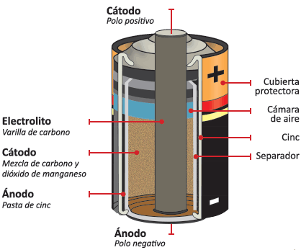

Pero solo cuando, por ejemplo, las pilas se introducen en una linterna y, al encenderla, se cierra el circuito, la electricidad comienza a circular.

El ánodo que se encuentra en el centro de las pilas se oxida y produce una liberación de electrones que son arrastrados a través del circuito por el cátodo. Mientras los electrones se movilizan a través del circuito proveen la electricidad necesaria para que funcione el artefacto.

### ¿Qué es una batería?

Cuando el “voltaje” (diferencia de potencial) que produce una pila no es suficiente para una aplicación determinada se conectan dos o más pilas, una a continuación de la otra para que sumen sus voltajes (formalmente se dice que se las conecta en serie).

Las pilas más comunes producen 1,5V, por lo que las baterías que se construyen con ellas suelen presentar un múltiplo de esa cantidad, típicamente 6, 9, 12 y 24V.

### ¿Son buenos o malos conductores?

En esta actividad los estudiantes realizarán un circuito eléctrico simple, verificarán su correcto funcionamiento y luego lo utilizarán para determinar si diferentes materiales son buenos o malos conductores**.**

**Se espera que los estudiantes, antes del desarrollo de la experimentación, puedan conjeturar cuál será el resultado en cada caso.**

1. Luego de intercambiar opiniones en de pequeños grupos de trabajo, completen la tabla, marcando con una cruz en el espacio correspondiente, si los materiales indicados son buenos o malos conductores de electricidad.

| MATERIAL | *¿Es conductor? (Hipótesis)* | | *¿Es conductor? (Conclusión)* | |
| --- | --- | --- | --- | --- |
|  | ***SI*** | **NO** | **SI** | **NO** |
| Vidrio |  |  |  |  |
| Madera |  |  |  |  |
| Cobre |  |  |  |  |
| Acrílico |  |  |  |  |
| Cuero |  |  |  |  |
| Plástico |  |  |  |  |
| Hierro |  |  |  |  |
| Aluminio |  |  |  |  |
| Cartón |  |  |  |  |
| Plata |  |  |  |  |
| Acero inoxidable |  |  |  |  |
| Teflón |  |  |  |  |
| Telgopor |  |  |  |  |
| Mármol |  |  |  |  |
| Goma |  |  |  |  |
| Bronce |  |  |  |  |
| Papel |  |  |  |  |

1. A continuación, los estudiantes deberán verificar sus suposiciones mediante la experimentación, empleando un circuito eléctrico simple confeccionado con una pila, una lamparita y conductores.

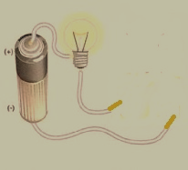

Al cerrar el circuito interponiendo diferentes objetos construidos con los materiales indicados en la tabla, los alumnos/as podrán determinar si son conductores, a partir del encendido o no de la lamparita.

1. Seguidamente, completarán la tabla anterior en base a las conclusiones obtenidas.

## Momento 4: Fabricando mi propia pila

Hay muchos tipos de baterías, pero el concepto básico de cómo funcionan es el mismo. Cuando un dispositivo está conectado a una batería, se desarrolla una reacción electroquímica que produce una energía eléctrica.

En 1799, el físico italiano Alessandro Volta creó la primera batería apilando capas alternas de cinc, cartón o tela empapados en salmuera y plata. Esta disposición, llamada pila voltaica, no fue el primer dispositivo para crear electricidad, pero fue la primera que pudo producir una corriente estable y duradera.

En esta actividad los estudiantes medirán la electricidad producida por cuatro tipos diferentes de pilas y una batería caseras.

Se anticipará a los estudiantes las descripciones generales de las baterías caseras que desarrollarán.

Mientras los/as alumnos/as realizando la actividad se les sugerirá que vayan completando la siguiente tabla con los voltajes obtenidos al medir con el dispositivo Labdisc cada uno de los dispositivos desarrollados.

|  |  |
| --- | --- |
| Modelo de pila | Voltaje |
| De monedas |  |
| De gaseosa |  |
| De agua salada |  |
| De limón |  |

¿Cuál creen que tendrá un mayor voltaje?

Verifiquen esta hipótesis experimentando…

### Primer modelo: Una batería de monedas

#### Materiales:

* 10 monedas de cobre.
* 10 trozos cuadrados de papel de aluminio de mayor tamaño que las monedas
* 10 trozos cuadrados de cartón
* Solución de vinagre (250 ml) y sal
* Trozos de cable
* Cinta aisladora
* Labdisc
* Cables con ficha banana, rojo y negro

Los estudiantes seguirán los siguientes pasos para desarrollar el dispositivo:

* Humedecerán los trozos de cartón en la solución de vinagre y sal, que actuará como electrolito, facilitando el movimiento de los electrones.
* Pegarán una de las puntas de un trozo de cable, previamente pelado en sus extremos, a la cinta adhesiva.

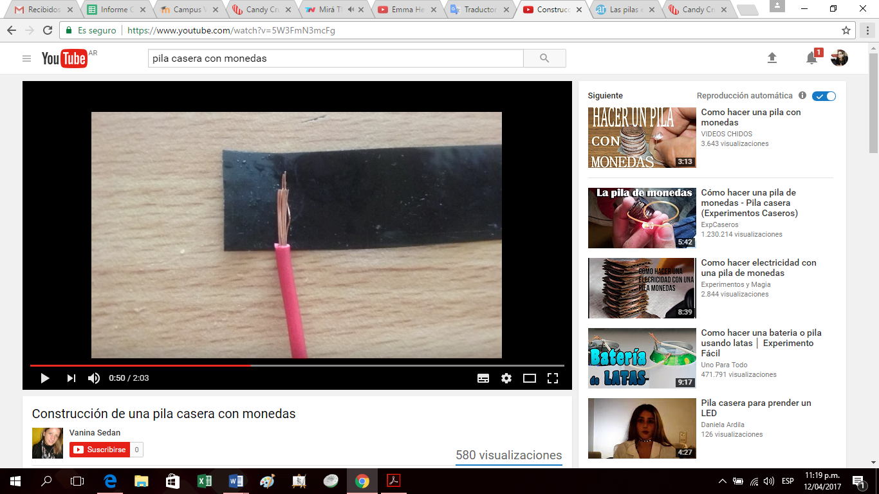

* Colocarán en contacto con la punta del cable, una moneda. Ubicarán sobre ella un cuadrado de cartón humedecido con el vinagre y encima un cuadrado de papel de aluminio.

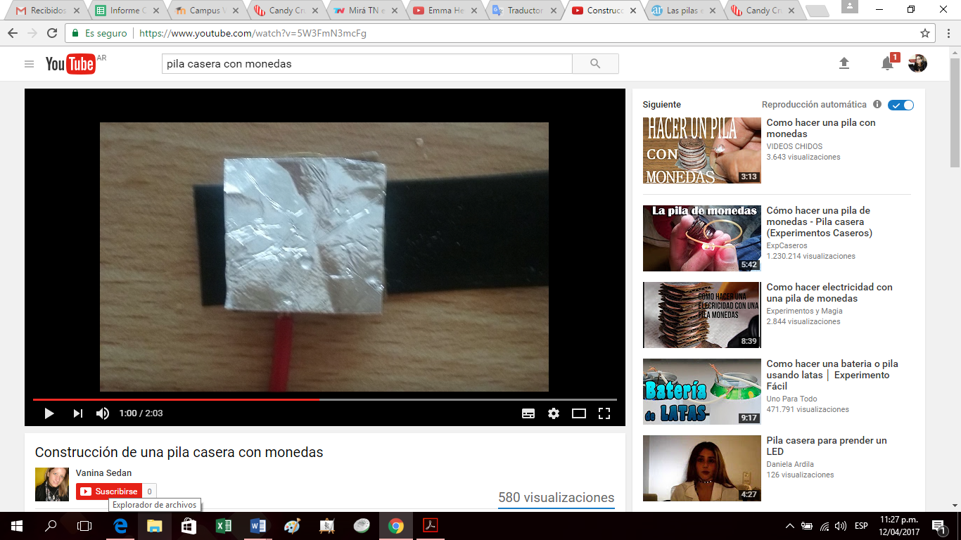

* En este punto los/las alumnos/as determinarán, utilizando el Labdisc y los cables banana rojo y negro, cuanto voltaje va a producir una capa moneda + cartón + hoja de aluminio (una pila)

¿Cuántas monedas deberá tener nuestra pila para que nos permita encender un led amarillo (de aprox. 2 voltios)?

* Deberán continuar apilando los elementos restantes, siguiendo el mismo orden (moneda, cartón humedecido, papel de aluminio) finalizando con un trozo de papel de aluminio.

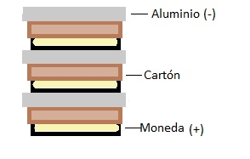

* Colocarán el extremo pelado del otro trozo de cable sobre el papel de aluminio.
* Sujetarán todos los elementos con la cinta y ya tendrán lista la batería.

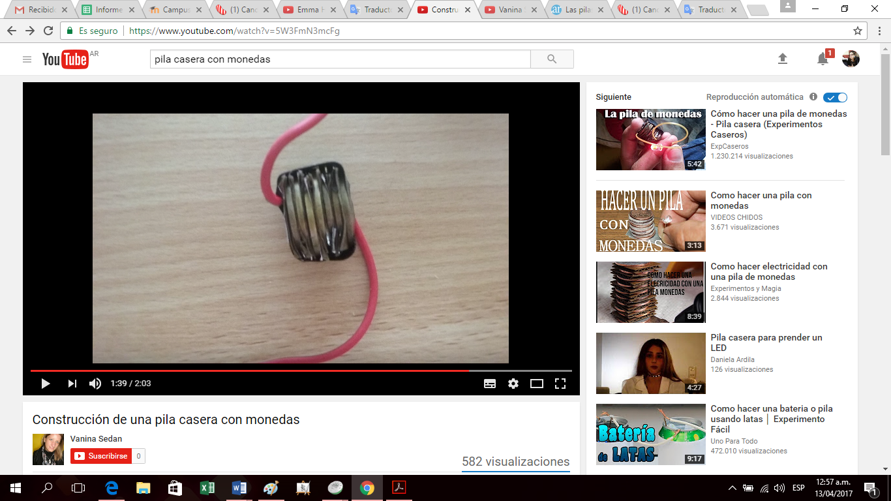

* Medirán a continuación, el voltaje de la batería empleando el Labdisc y los cables banana rojo y negro.

#### Explicación de configuración y conexión

Completen en la tabla el valor del voltaje obtenido, en el espacio correspondiente.

### Segundo modelo: Una pila de gaseosa

#### Materiales:

* Vasos de plástico
* Lata de gaseosa
* Tijeras pesadas para cortar aluminio
* Papel de lija
* Tira de cobre (10 x 1 cm)
* Labdisc
* Cables banana rojo y negro.

Se les indicará a los estudiantes seguir estos pasos para desarrollar el dispositivo:

* Viertan la gaseosa en un vaso de plástico.
* Corten cuidadosamente una tira de aluminio de la lata de gaseosa de unos 10 cm por 1 cm de ancho.
* Con el papel de lija, lijen ambos lados de la tira de aluminio. Esto ayudará a eliminar cualquier pintura o revestimiento de plástico del aluminio.
* Doblen las tiras de aluminio y cobre y colóquelas sobre el borde del vaso de manera que unos 3 cm queden colgando en el exterior del mismo y los 7 cm restantes queden dentro del vaso. Deben quedar al menos unos 5 cm de la tira sumergida en la gaseosa.

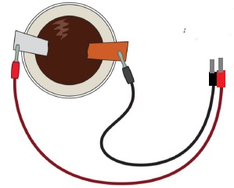

* Medirán a continuación, el voltaje de la pila empleando el Labdisc y los cables banana rojo y negro.
* Completen en la tabla el valor del voltaje obtenido, en el espacio correspondiente.

### Tercer modelo: Una pila con agua salada

#### Materiales:

* Vasos de plástico
* Agua
* Sal de mesa
* Lata de gaseosa
* Tijeras pesadas para cortar aluminio
* Papel de lija
* Tira de cobre (10 x 1 cm)
* Led
* Labdisc
* Cables banana rojo y negro

#### Procedimiento

* Viertan 350 ml de agua en la taza de plástico.
* Agreguen unos 15 ml de sal de mesa al agua y agiten hasta que se disuelva completamente.
* Corten cuidadosamente una tira de aluminio de la lata de gaseosa de unos 10 cm por 1 cm de ancho.
* Con el papel de lija, lijen ambos lados de la tira de aluminio. Esto ayudará a eliminar cualquier pintura o revestimiento de plástico del aluminio.
* Doblen las tiras de aluminio y cobre y colóquelas sobre el borde del vaso de manera que unos 3 cm queden colgando en el exterior del mismo y los 7 cm restantes queden dentro del vaso. Deben quedar al menos unos 5 cm de la tira sumergida en la gaseosa.



* Medirán a continuación, el voltaje de la pila empleando el Labdisc y los cables banana rojo y negro.
* Completen en la tabla el valor del voltaje obtenido, en el espacio correspondiente.

### Cuarto modelo: Una pila de limón

#### Materiales:

* Un limón
* Una moneda de cobre o un trozo de alambre de cobre
* Un tornillo, clavo o alambre galvanizado con zinc
* Labdisc
* Cables banana rojo y negro

#### Procedimiento

* Perforen el limón y colocar en él la moneda o alambre de cobre.
* En el otro extremo coloquen el tornillo, clavo o alambre galvanizado con zinc.
* Medirán a continuación, el voltaje de la pila empleando el Labdisc y los cables banana rojo y negro.

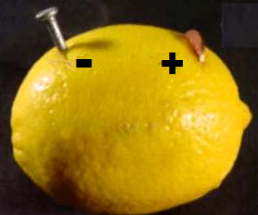

* Ablanden un poco el limón haciéndolo rodar suavemente sobre la mesa (para favorecer la formación de jugo dentro de él) y repetian los pasos anteriores.

¿Qué pasó con el voltaje en este caso? ¿Cuál creen que es la causa de lo sucedido?

* Analicen los valores volcados en la tabla y respondan:

¿Qué batería casera resultó mejor? ¿Por qué?

# Nuevo desafío:

La siguiente tabla contiene el voltaje necesario para encender LEDs de diferentes colores y características, las pilas y batería caseras que desarrollaron ¿podrán encenderlos**?**

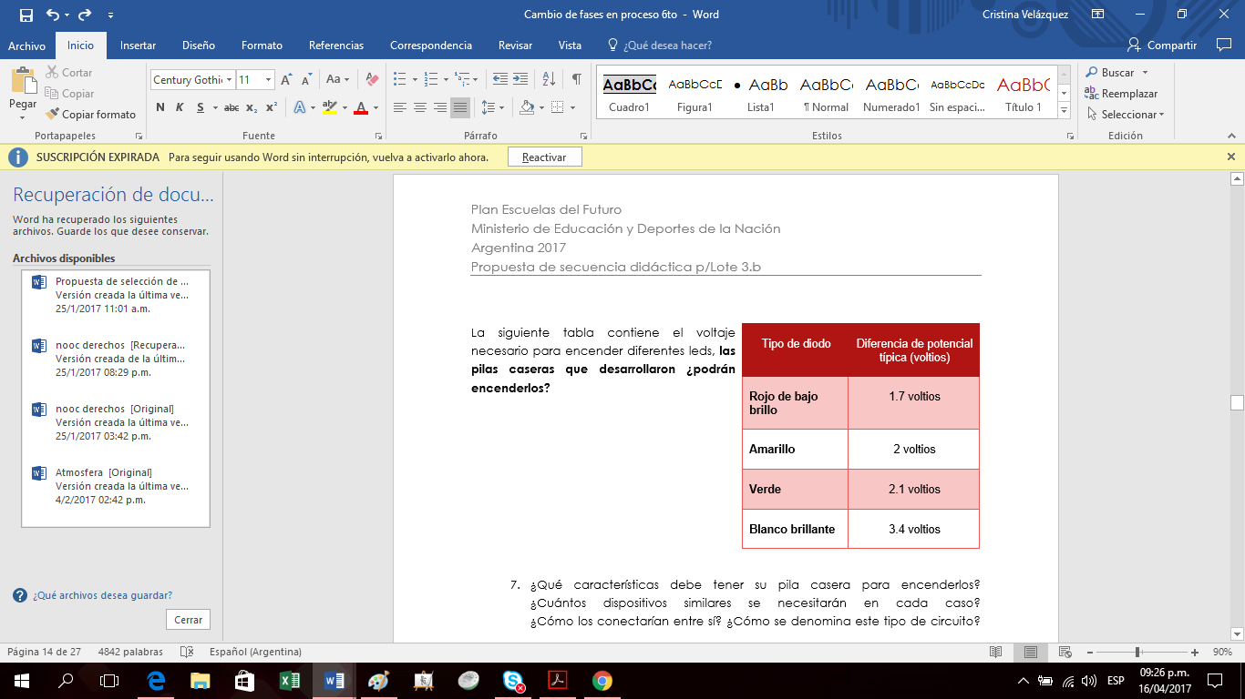

Verifiquenlo en la práctica.

¿Cuánto tiempo durará encendido el led? ¿Qué sucede con la batería en el tiempo?

¿Cómo pueden modificar sus pilas caseras para que sean más potentes?

¿Cuántos dispositivos similares al desarrollado se necesitarán en cada caso?

¿Cómo los conectarían entre sí? ¿Cómo se denomina este tipo de circuito?

Es importante guiar a los estudiantes para que realicen correctamente la conexión entre sí de los dispositivos caseros, teniendo en cuenta que deberán conectar las tiras de metal de cada recipiente con el tipo opuesto de tira en el recipiente de al lado utilizando cables de clip.

Por ejemplo, una tira de cobre debe estar conectada con una tira de aluminio.

Se les solicitará a los estudiantes que verifiquen sus conjeturas experimentando.

# La clase en perspectiva:

¿Cómo me doy cuenta si mis estudiantes alcanzaron los objetivos formulados para esta clase?

|  |  |  |  |
| --- | --- | --- | --- |
| **Si son capaces de:** | **Logrado** | **En proceso** | **No logrado** |
| Formular hipótesis sencillas y contrastarlas mediante evidencias experimentales. |  |  |  |
| Utilizar correctamente los instrumentos de medición adecuados en cada situación específica planteada. |  |  |  |
| Desarrollar el pensamiento crítico antes y después de la experiencia, interactuando con sus pares y valorando las ideas de los otros. |  |  |  |
| Participar activamente utilizando herramientas digitales para analizar y lograr comprender fenómenos de la naturaleza, contrastar y confirmar hipótesis. |  |  |  |
| Expresarse con propiedad al narrar los pasos realizados en la experimentación, al plantear la conclusión final y al defender sus hipótesis en el caso de haber sido validadas. |  |  |  |